Úkoly 5. třída 8. – 12.3. 2021
ČESKÝ JAZYK
Rozdělení učiva na jednotlivé dny je pouze orientační.
Do konce tohoto týdne budeme pracovat v učebnici na str. 133 - 135, SLOH str.141 - pokračování.
PONDĚLÍ 8.3.2021
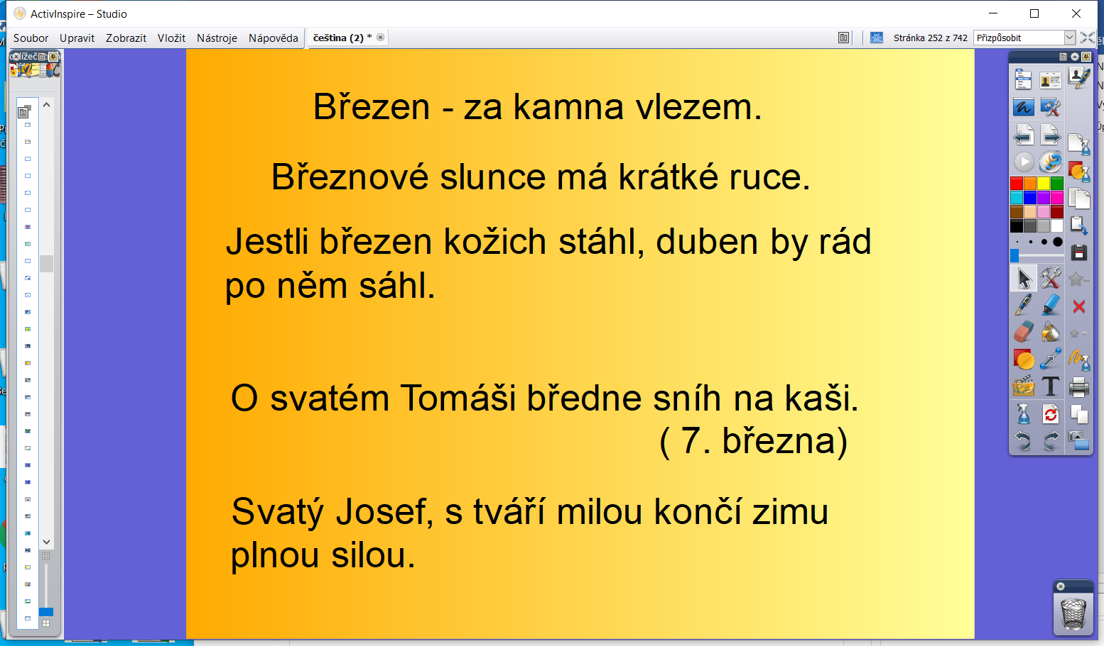
NÁŠ KRAJ
UČ str.141 cv. 6, 7 společně, práce s internetem

znakvlajka
Lokalita
Status | obec
LAU 2 (obec) | CZ0713 590029
Pověřená obec a obec s rozšířenou působností | Prostějov
Okres (LAU 1) | Prostějov (CZ0713)
Kraj (NUTS 3) | Olomoucký (CZ071)
Historická země | Morava
Zeměpisné souřadnice | 49°30′21″ s. š., 17°6′25″ v. d.
Základní informace
Počet obyvatel | 1 618 (2020)^{[1]}
Rozloha | 12,55 km²
Katastrální území | Smržice
Nadmořská výška | 224 m n. m.
PSČ | 798 17
Počet částí obce | 1
Počet k. ú. | 1
Počet ZSJ | 1
Kontakt
Adresa obecního úřadu | J. Krezy 40/1  79817 Smržice  starostka@smrzice.cz
Starosta | Ing. Aleš Moskal
Oficiální web: www.smrzice.cz
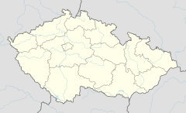
Smržice
Další údaje
Kód části obce | 151246
Geodata (OSM) | OSM, WMF
multimediální obsah na Commons
Zdroje k infoboxu a českým sídlům.
Některá data mohou pocházet z datové položky.
Smržice jsou typická hanácká obec v jižní části Olomouckého kraje, 4 km severozápadně od Prostějova. Žije zde přibližně 1 600^{[1]} obyvatel. Jedná se o největší^{[ujasnit]} samostatnou vesnici v okrese Prostějov.^{[zdroj?]} Nachází se zde přes 620 domů a katastrální území zaujímá rozlohu 1256 ha. Poštovní směrovací číslo je 798 17.
Domácí úkol – vyhledej si zajímavé informace o naší obci (popřípadě
o jiné na internetu).

ÚTERÝ 9.3.2021
UČ str.135 cv.6 - společně
Domácí úkol –prvních 10 vět doplň a opiš do DÚ ČJ 1
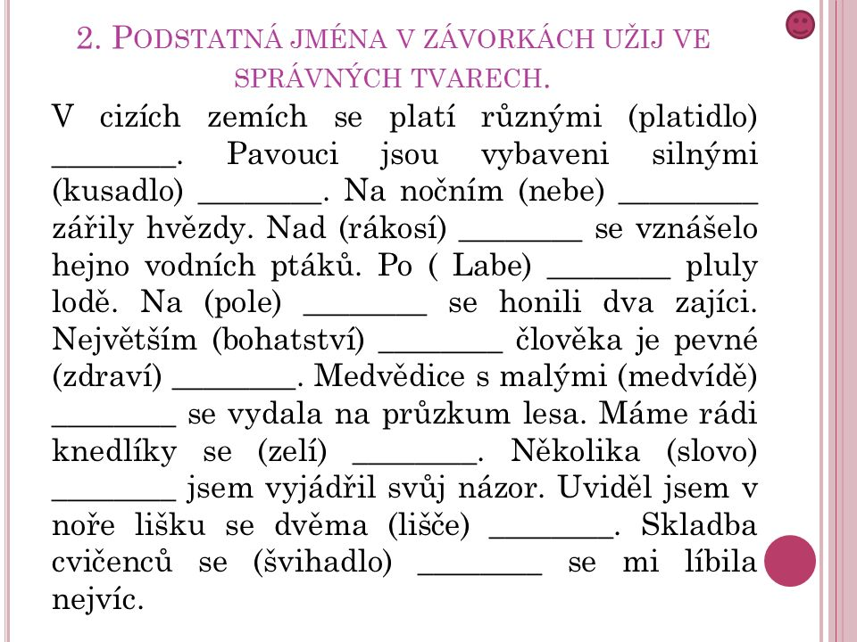
STŘEDA 10.3.2021
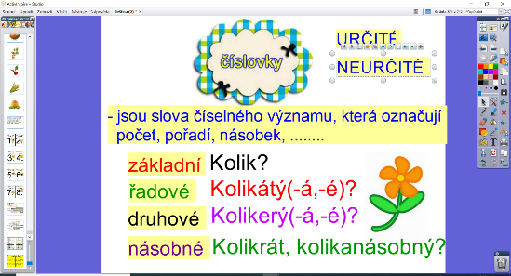
UČ str.135 cv.6 - pokračování
Domácí úkol – naučit se druhy číslovek – úkol trvá

ČTVRTEK 11.3. 2021
Opakování číslovek – práce v PS str.29
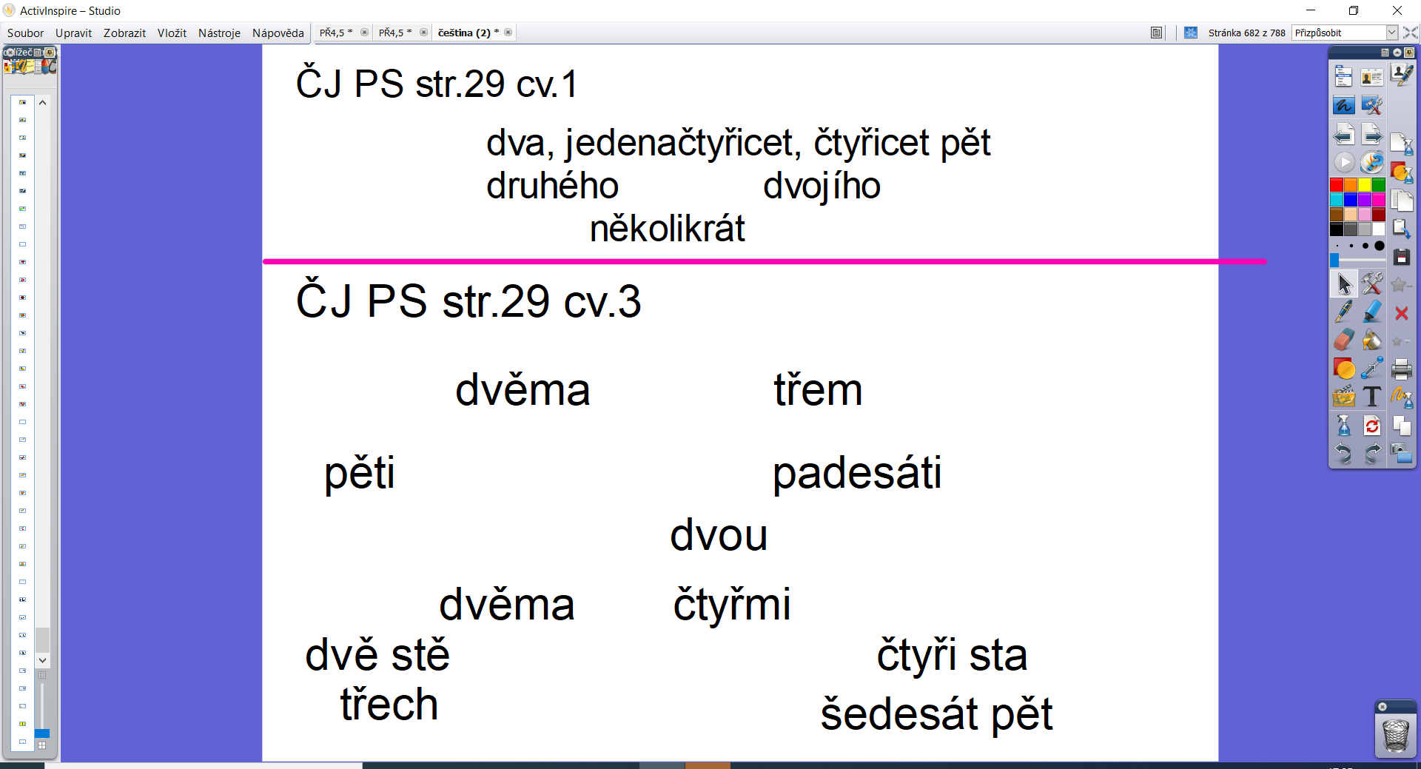
DOMÁCÍ ÚKOL – PS str.29 cv.2

PÁTEK 12.3.2021
Kontrola DÚ v PS str.29 cv.2
PS str.44 cv.3 – část věnovaná mluvnickým kategoriím podstatných jmen – opakováí a procvičování učiva
V následujícím cvičení doplň vynechaná písmena, pracuj podle pokynů.

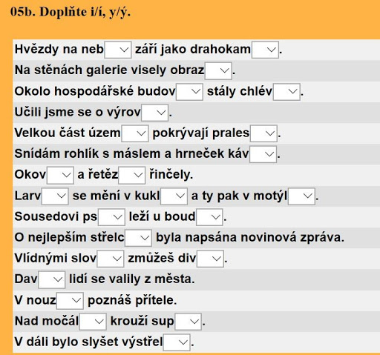
Domácí úkol – opakování slovních druhů, druhy zájmen, číslovek

ČÍTANKA str. 178 - 179 – číst (doplňování učiva českého jazyka, přírodovědy a vlastivědy) – průběžně. Budeme odpovídat na modré otázky za textem.
DOBA NÁRODNÍHO OBROZENÍ
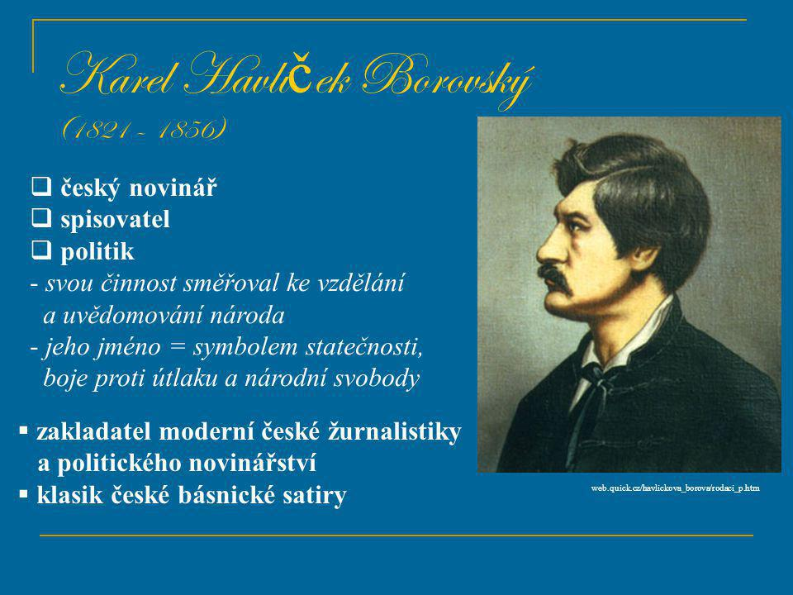
Domácí úkol – nauč se výrazně číst báseň KRÁL LÁVRA – čítanka str.179

MATEMATIKA
POROVNÁVÁNÍ DESETINNÝCH ČÍSEL
UČ str. 99 - 102.(pokračování)
Je možné, že některým dětem, které mají nový dotisk učebnice, nebudou čísla cvičení zcela odpovídat.
PONDĚLÍ 8.3.2021
UČ str.99 - př. 25 – 28 společně – do sešitu, na folii
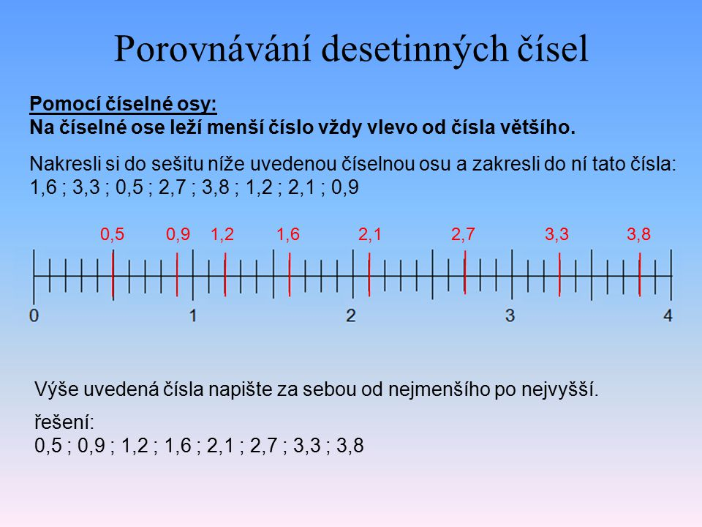

DÚ UČ str. 99 př.29 – na folii
ÚTERÝ 9.3.2021
UČ str.99 - společně pokračování v procvičování desetinných čísel
V následujícím příkladě pracuj podle pokynů učitele:
- Seřaď čísla od nejmenšího po největší
- Seřaď čísla od největšího po nejmenší

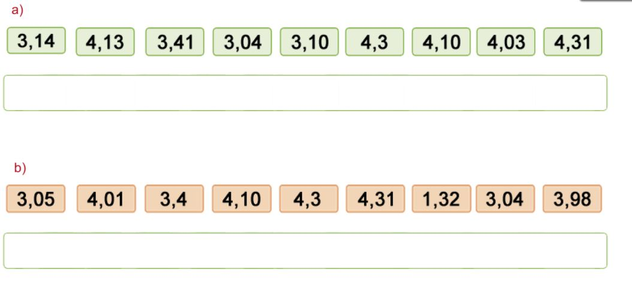
VYPOČÍTEJ :
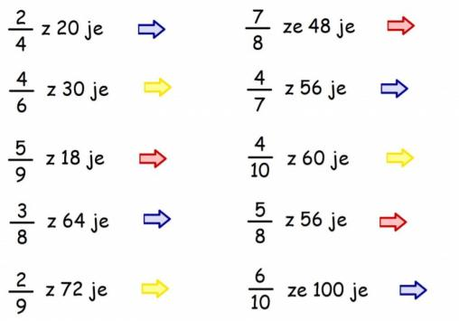

DÚ UČ str. 151 př.19 do DÚ M1
STŘEDA 10.3.2021
Geometrieě
Vzdálenost dvou rovnoběžek
Učebnice str.100 - společně
Kontrola domácího úkolu – opakování souřadnic bodů
OPAKUJ :
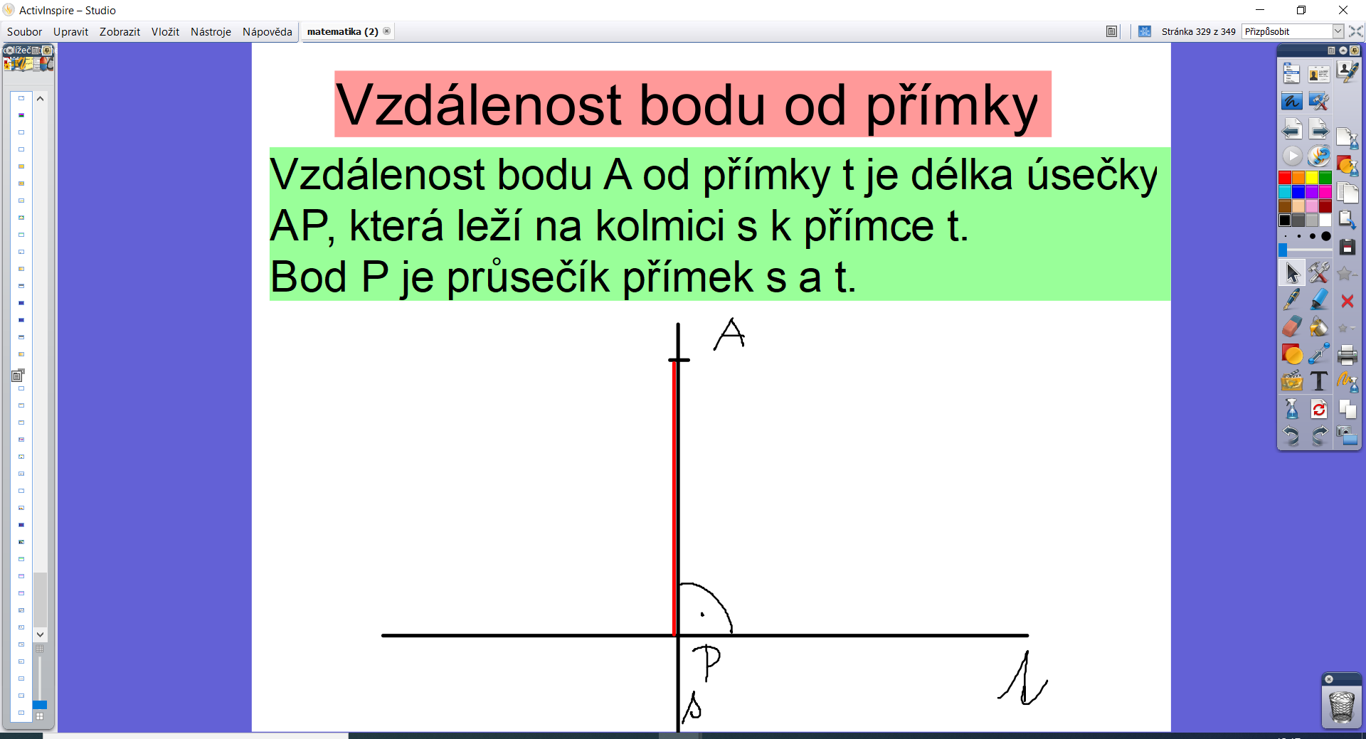

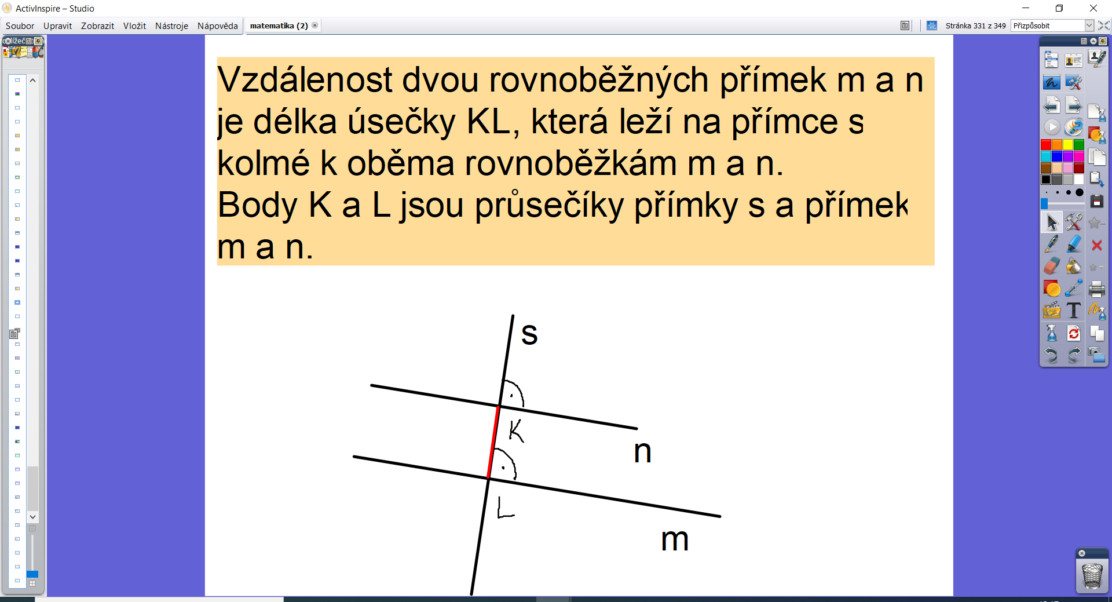

DOMÁCÍ ÚKOL UČ str.100 př.3 – nejdříve si řádně přečti, náčrt udělej od ruky, teprve potom udělej konstrukci do sešitu G.
ČTVRTEK 11.3.2021
UČ str.101 - pokračování
Budeme pracovat společně, na folii , do sešitu
SČÍTÁNÍ DESETINNÝCH ČÍSEL
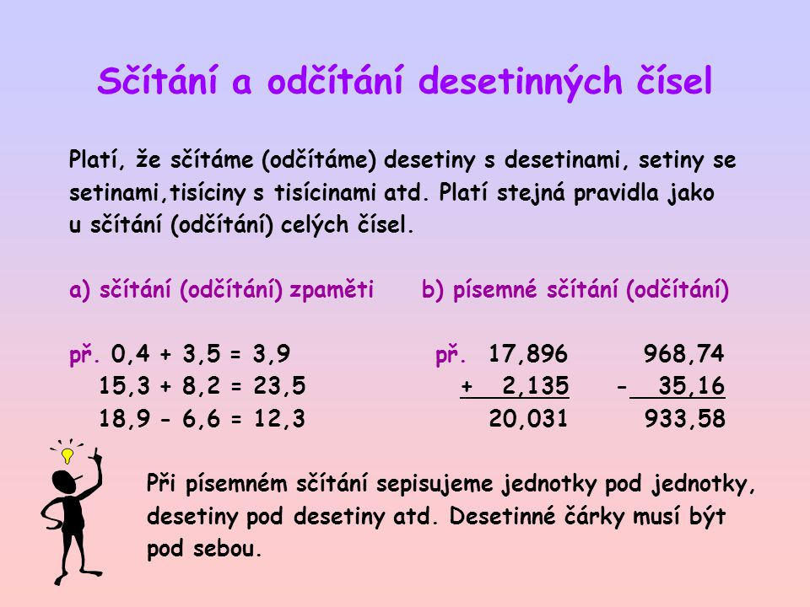

DÚ UČ str.101 př.5 do DÚ M1 – po společné přípravě
PÁTEK 12.3.2021
UČ str.102 - pokračování
OPAKUJ

DÚ – opakování a procvičování učiva

VLASTIVĚDA
UČ str.38 – přečteme a odpovíme na modré otázky v učebnici, učivo budeme doplňovat čtením z čítanky.
Znovu opakuj učivo
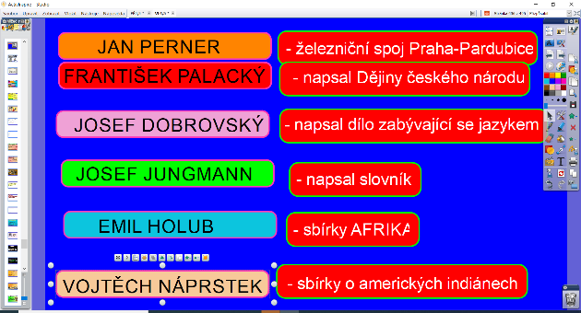 Opakování PS VL str.32 úkol 2 a 3
Zápisy si opiš do sešitu vlastivědy.
UMĚNÍ – OBRAZ DUŠE NÁRODA
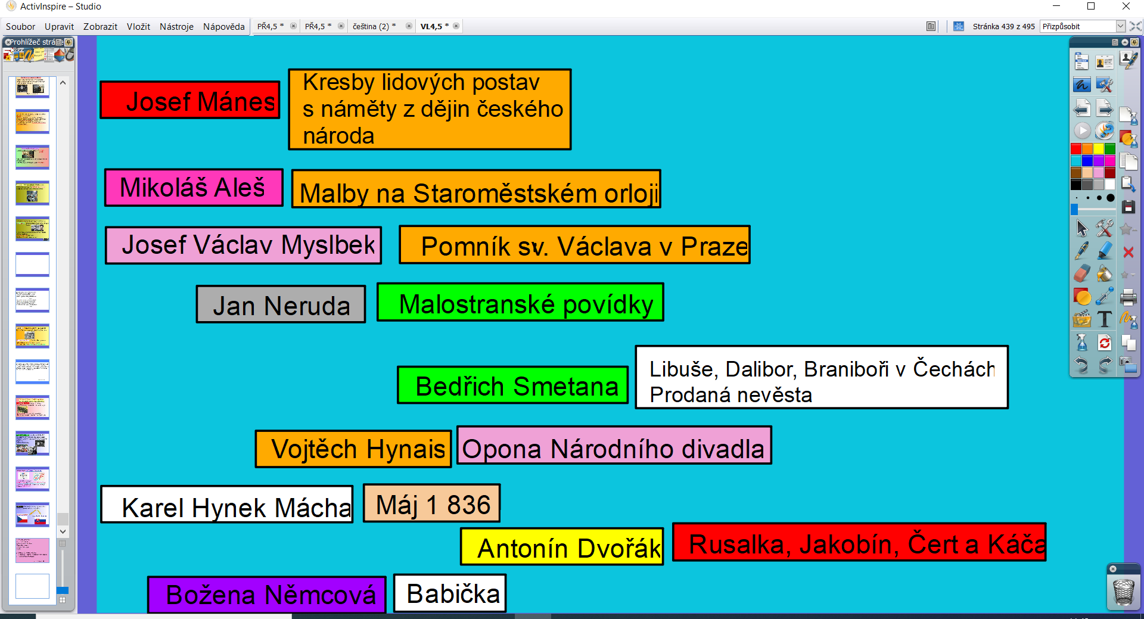
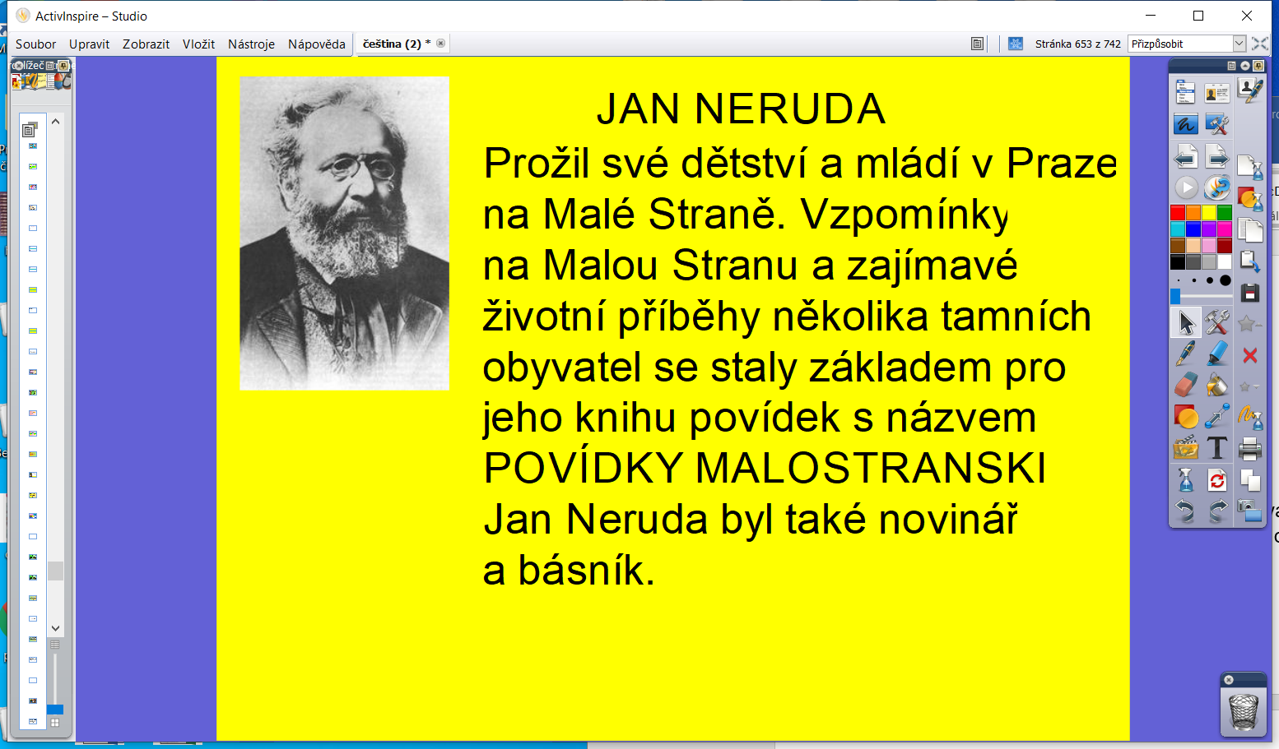

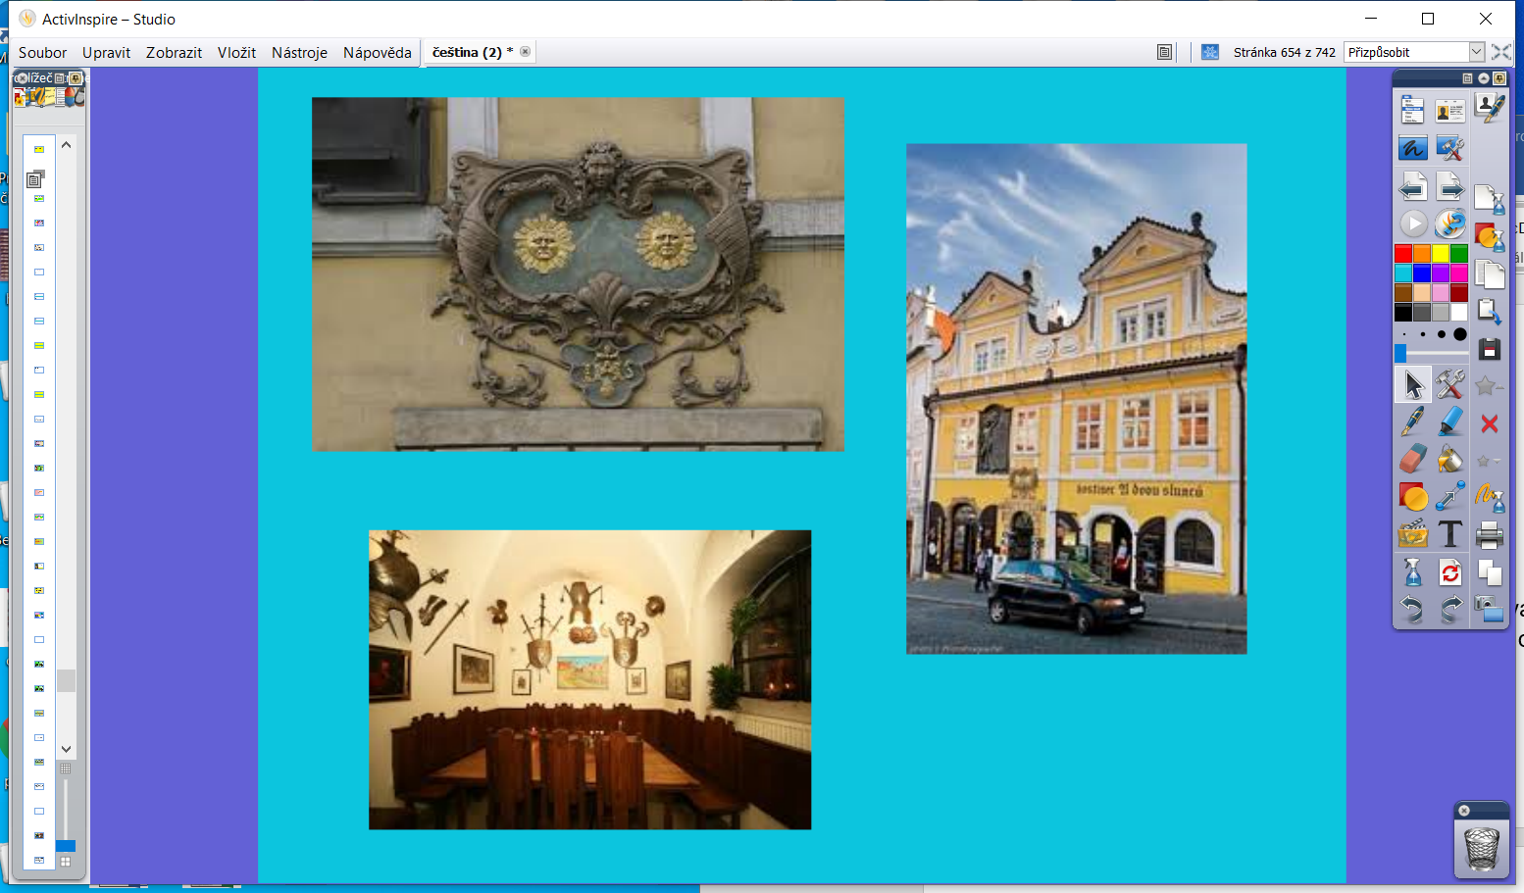

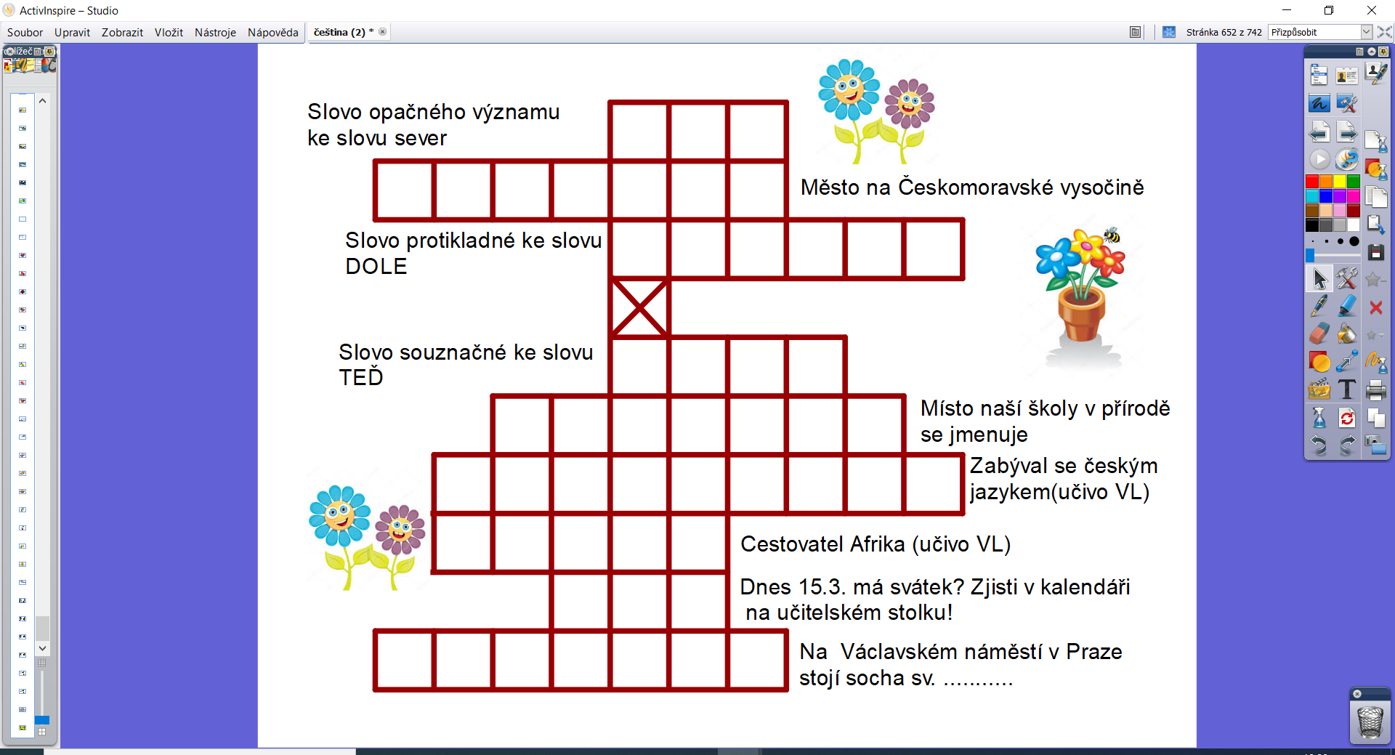
Práce v pracovním sešitě podle pokynů , strana 38 -39.

PŘÍRODOVĚDA
UČ str. 61 - 67 – číst budeme průběžně. Zápis si opiš z tabule do sešitu PŘ.
OPAKOVÁNÍ TŘÍDĚNÍ ORGANISMŮ

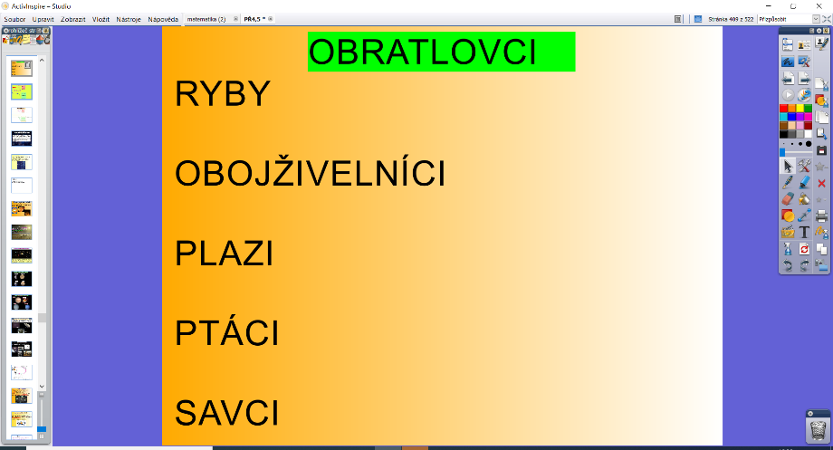

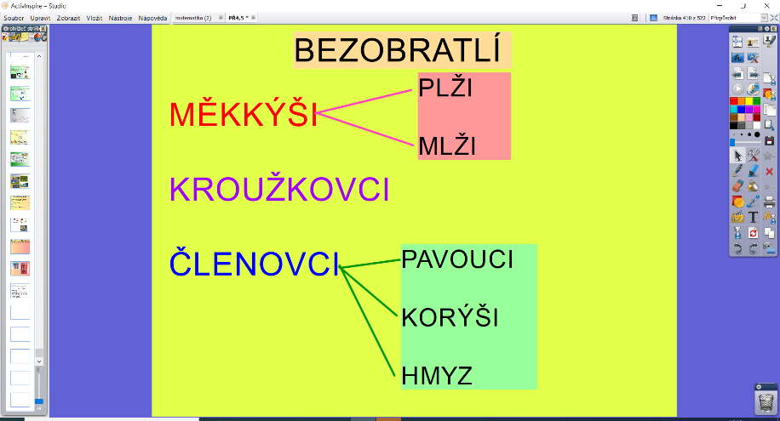
Práce v pracovním sešitě str. 27 – 29 – podle pokynů - pokračování
Zápis si dopiš do schématu, který máme v sešitě,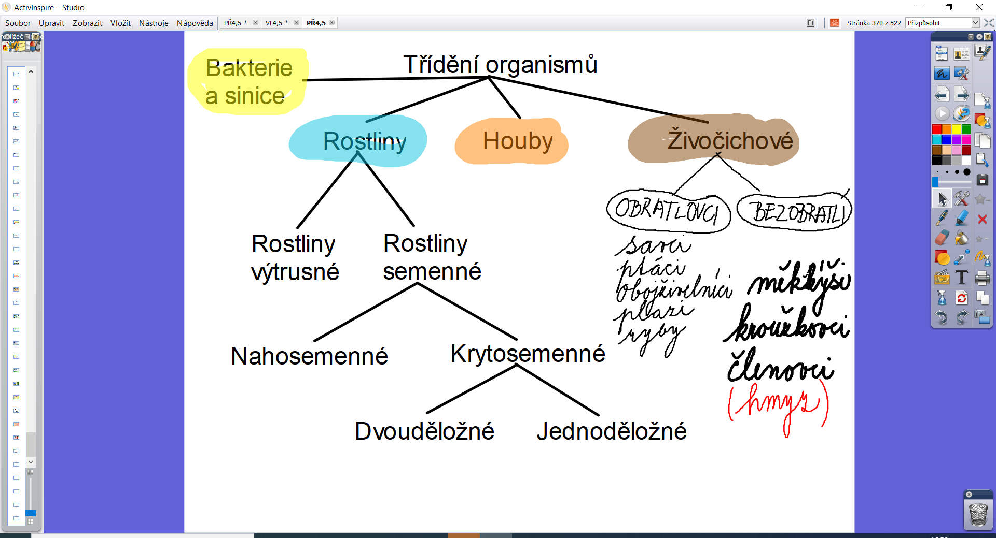
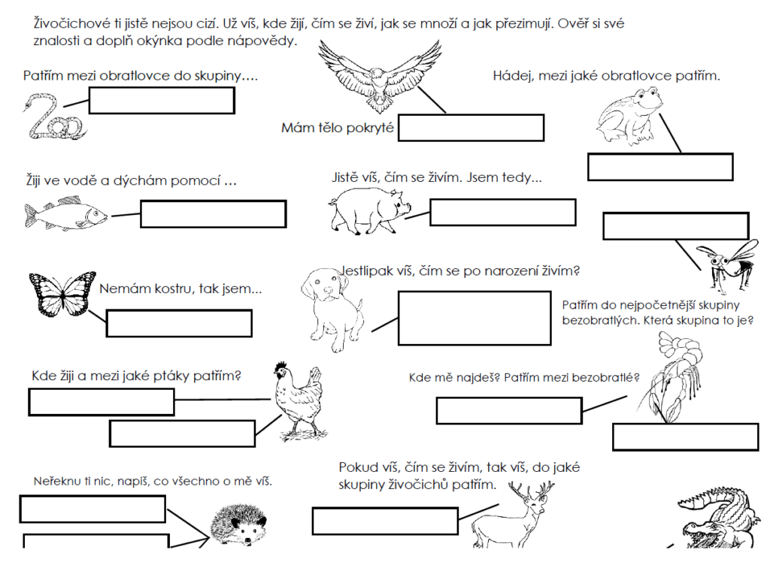

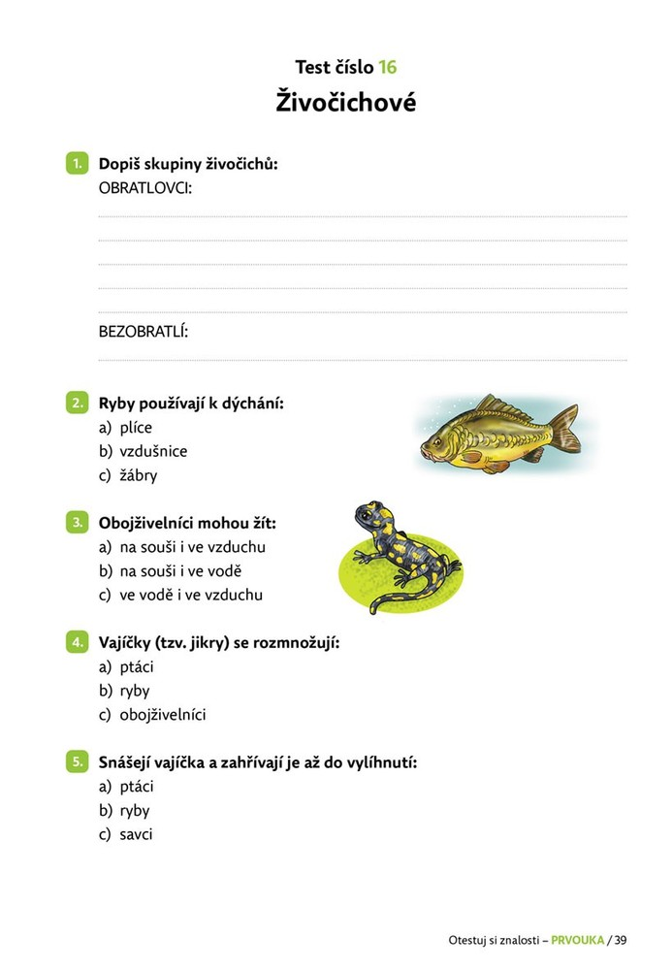

Ještě jednou si řádně přečteme na straně 67 A CO JE DŮLEŽITÉ?
ODPOVÍME NA OTÁZKY 1 – 6 na stejné straně.
Úkol – opakování dosud probraného učiva podle zápisů v sešitě, podle otázek v učebnici.

